夏普震旦 OMO
震旦系統
操作手冊 · 經銷商版

補貨建議 · 庫存預警 · 區域分布
本手冊為經銷商窗口專用，說明您登入後看到的每一個頁面
如何查看補貨、庫存與銷售預測，以及了解安全設計的原因。

版本 v5（對齊原手冊格式）2026-09-03 經銷商分冊
適用對象 經銷商窗口、加盟門市窗口、代理商窗口
平台 夏普震旦 OMO 全通路零售 AI 平台
測試網址 https://zdts.bibifortest.org

本手冊截圖取自 zdts.bibifortest.org 開發驗證環境，以測試帳號「zdts-partner」實際登入操作產生。
部分畫面在開發環境中資料量較少，實際上線後會依貴公司真實資料呈現。

目錄

第一章 | 登入與您能看到的畫面 | 登入操作、安全設計、首頁能看到什麼
第二章 | 補貨作業 | 補貨建議、庫存預警、銷售預測三頁的日常使用
第三章 | 市場定位 | 看您在區域中的相對位置與公開聲量
第四章 | 常見情境與求助 | 補貨想反映、忘記密碼、看不到會員資料是設計
附錄 | 名詞小抄、使用說明頁、聯絡窗口 | 手邊備查

本手冊的閱讀方式：您可以照章節順序看完一遍，之後遇到疑問再回到對應章節查。第四章「常見情境」收了經銷商夥伴最常問的問題，若時間有限請至少看過那一章。

第一章 登入與您能看到的畫面
打開網址 → 登入 → 看您能用哪些功能

1-1 登入操作
對應頁面：/login/
請依下列四步登入震旦系統。
- 打開瀏覽器，輸入網址 https://zdts.bibifortest.org（正式上線後由窗口另行通知）
- 在「帳號」欄輸入您公司給您的經銷商帳號
- 在「密碼」欄輸入密碼（顯示成圓點以防旁人看到）
- 按下紅色「登入」按鈕，成功後直接進入首頁儀表板
您的帳號權限僅限本店資料，登入後看到的所有數字、庫存、預測都是「您這一家門店」的，不會看到其他經銷商的資料。這是刻意的安全設計，也保護您這邊的資料不會外流給別家。
1-2 為什麼您的選單只有幾項（安全設計說明）
您登入後左側選單預設看到四個項目：儀表板、補貨建議、庫存預警、使用說明。這是因為系統依「經銷商窗口」的角色，只開了與您日常工作直接相關的功能。銷售預測、區域分布、外部聲量這些頁面在系統中存在，但預設不列在您的側欄；若貴公司窗口確有需求，可請震旦端加開對應權限。
步驟 01 —— 經銷商登入後看到的左側選單
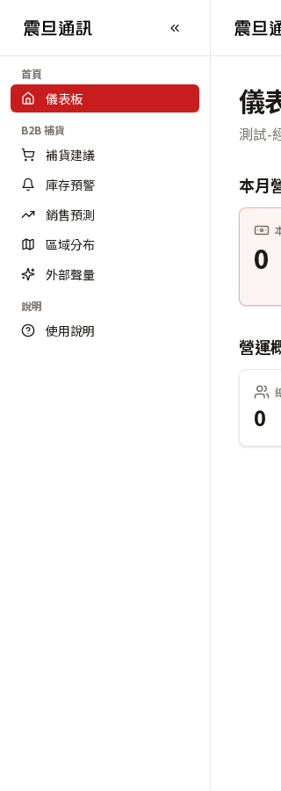
▲ 整條選單預設只有四項；其他角色（總部、行銷、營運、門市）會看到更多不同區塊
刻意讓您看不到的三大類
- 會員個資（會員查詢、顧客查詢、服務紀錄）— 保護消費者個資，也符合貴公司與震旦之間的合約條款
- B2C 行銷活動（智慧分群、AI 文案、審核佇列）— 屬於震旦總部與行銷部的業務範圍
- 系統管理（使用者、角色權限、模型維運）— 由震旦資訊人員負責
嘗試訪問其他頁面會看到什麼
如果您手動輸入或點選了不在權限內的網址，系統會自動導向「403 無權限」頁面，讓您知道這頁您不能看。以下是實測畫面：
步驟 02 —— 試圖進入「會員查詢」被系統阻擋
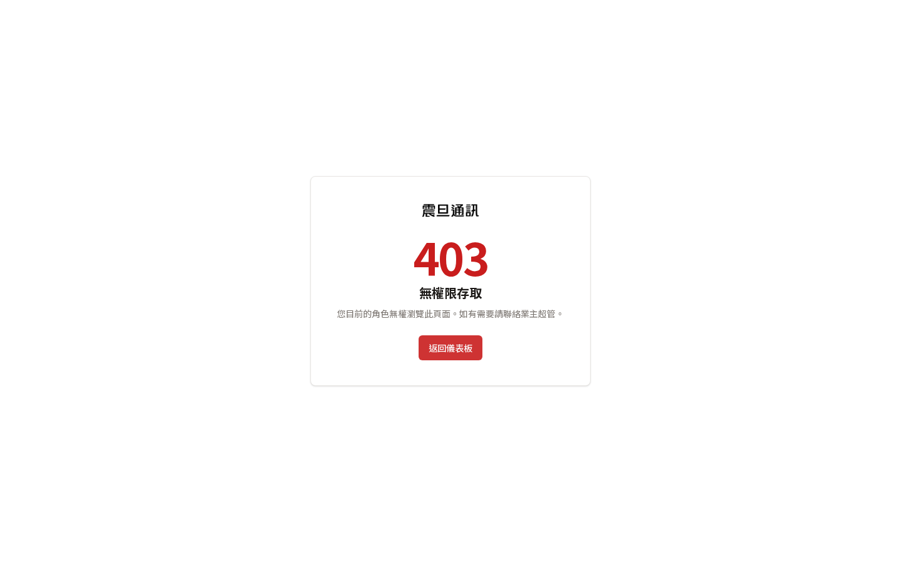
▲ 系統回傳 403 無權限；經銷商角色刻意無法查看任何會員個資
步驟 03 —— 試圖進入「系統管理」被系統阻擋

▲ 同樣導向 403；系統管理權限僅限總部管理員
若您覺得某項功能是您業務上必要的，請聯絡您在震旦的窗口討論——系統管理員可以評估後由總部側加開權限，經銷商本身不能自行開啟。
1-3 首頁：本店補貨、庫存、預測、區域排名一次看
對應頁面：/dashboard/
登入後直接進入首頁儀表板，這裡集中呈現您日常會關心的四塊資訊：本店補貨建議摘要、庫存預警數量、銷售預測趨勢、以及您這家店在區域中的相對排名。
步驟 04 —— 首頁儀表板：登入後直接看到本店概況
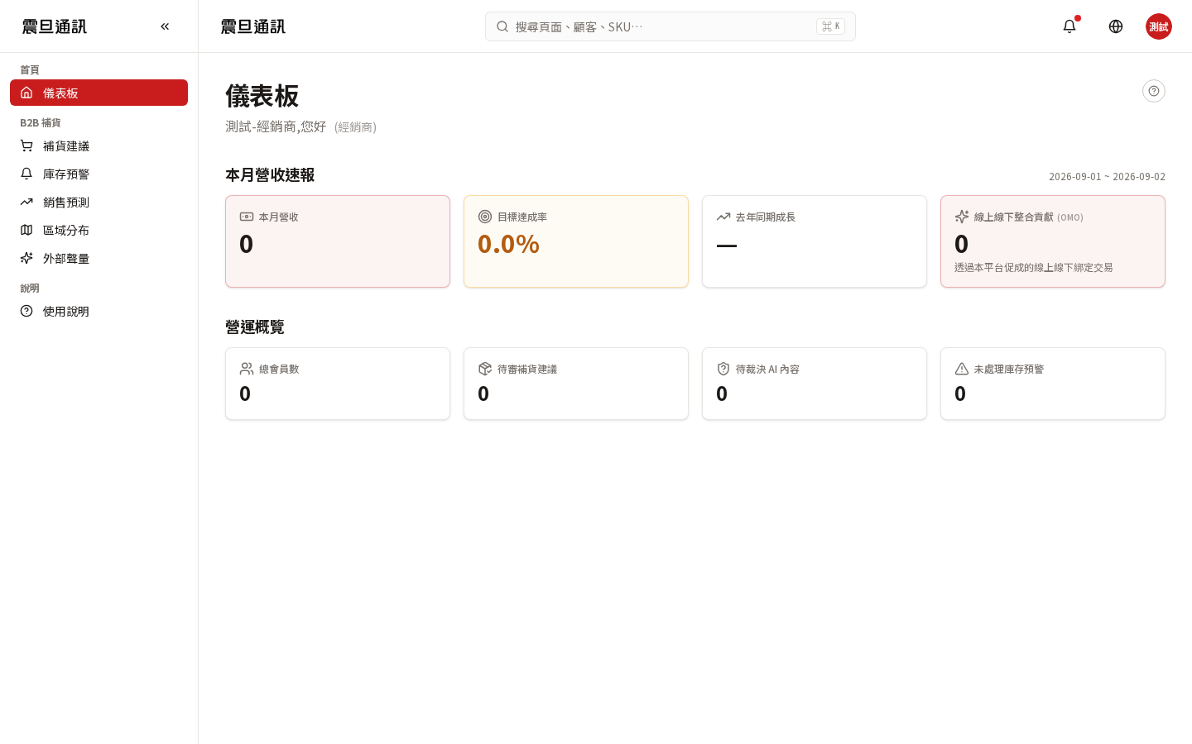
▲ 首頁彙總本店重點數字；每一區塊都可以點進去看細節
若首頁某個區塊顯示為空白，代表目前尚未有相關資料（例如本店最近沒有斷貨風險、預測結果尚未產出）。正式上線後有真實資料流入時會自動顯示。

第二章 補貨作業
補貨建議、庫存預警、銷售預測三頁的日常使用

2-1 補貨建議
對應頁面：/b2b/restock/（經銷商可用；頁面實作含核可 / 調整 / 拒絕，若您帳號無 b2b.restock.approve 權限則按鈕不會顯示）
這是您每天早上會看的第一頁——系統依過去銷售、當前庫存、預期需求，自動算出「本店建議補哪些品項、各補幾台」。
步驟 01 —— 補貨建議列表：本店今日建議補的品項
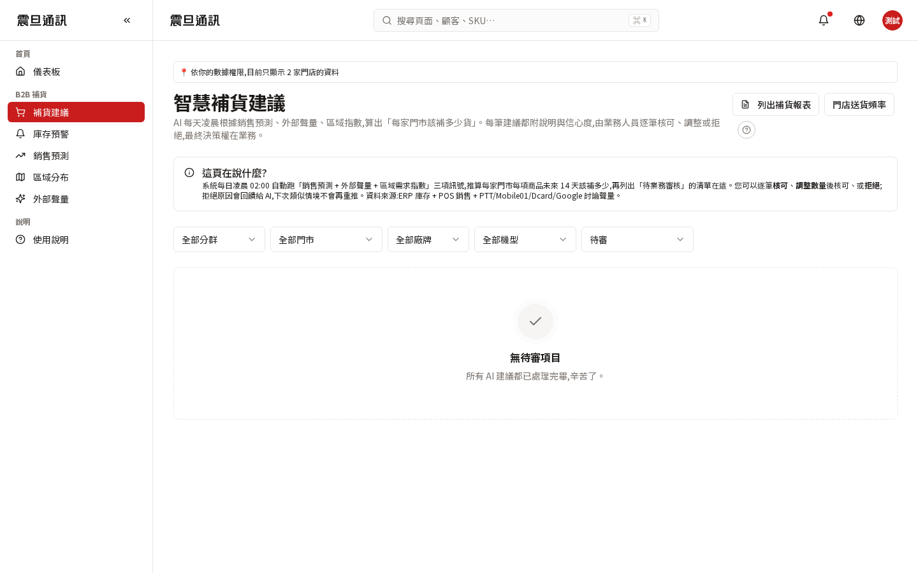
▲ 每一列是一個品項，含建議數量、AI 信心度、理由；您可查看細節或聯絡窗口反映
操作步驟
- 進入「補貨建議」頁面，看到本店今日建議清單
- 每一列展開可以看到 AI 的判斷理由（例如「過去 14 天週三平均賣 3 台」）
- 若您同意，可依此向震旦下訂
- 若您有不同意見（覺得建議數量過多或過少），請聯絡您的震旦窗口反映——請見第四章 4-1
經銷商版目前只提供「查看與確認」的功能。若您需要在系統內直接「核可」「調整」「拒絕」的操作權限，可與窗口討論是否加開。
2-2 庫存預警
對應頁面：/b2b/alerts/（頁面標題「庫存即時預警」）
本頁列出目前庫存低於安全水位、可能在近期斷貨的品項，讓您提前應對。
步驟 02 —— 庫存預警：斷貨風險品項排序
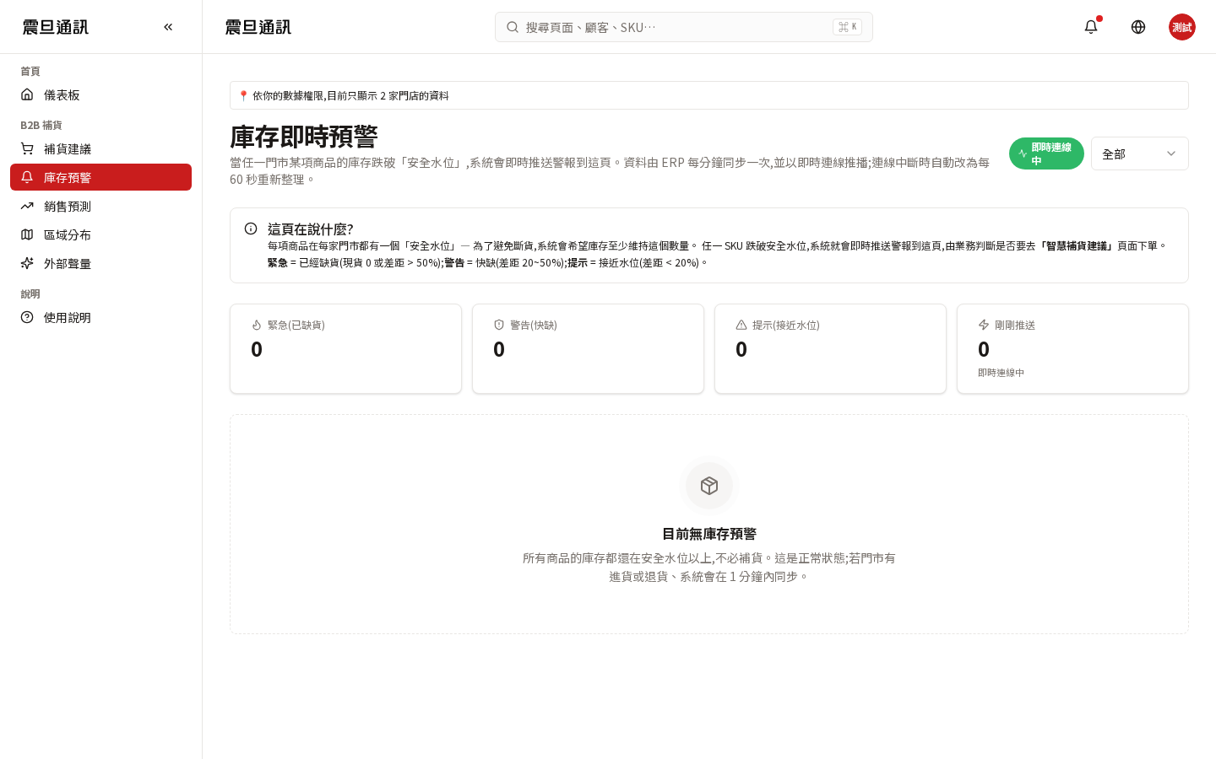
▲ 風險越高的品項排越上；每一列可看剩餘天數與建議動作
操作步驟
- 進入「庫存預警」看預警列表
- 由上而下代表「越急」——最上方通常是幾天內就會斷貨的品項
- 搭配 2-1 補貨建議一起判斷：預警品項如果沒出現在補貨建議中，可與窗口反映
2-3 銷售預測
對應頁面：/b2b/forecasts/（頁面標題「銷售預測總覽」；經銷商角色預設無側欄入口）
本頁呈現本店未來一段時間（通常 14 天）的預期銷量趨勢，協助您判斷備貨節奏。此頁在震旦系統中確實存在（頁面標題「銷售預測總覽」，每天凌晨 02:00 重算），但經銷商角色預設不在側欄；若貴公司希望自助查看，可請窗口討論是否加開 b2b.forecast.read 權限。
步驟 03 —— 銷售預測：未來 14 天需求趨勢
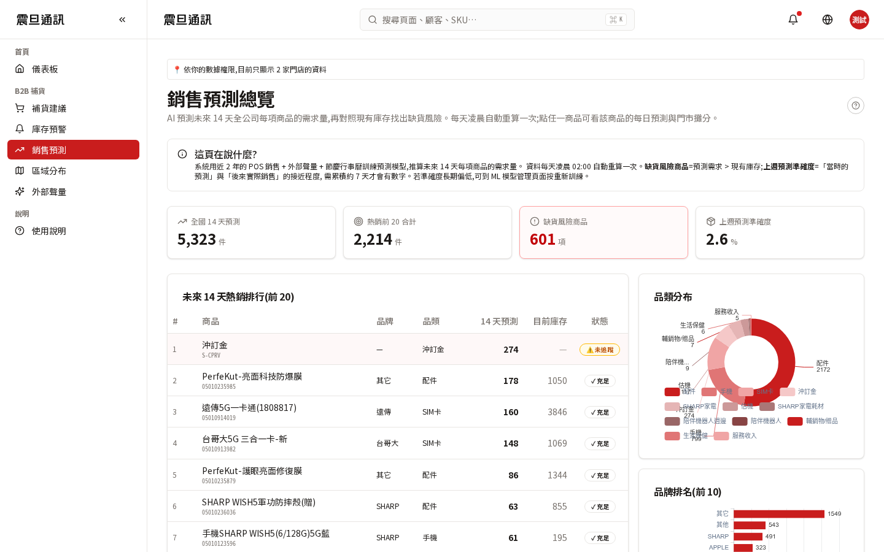
▲ 折線圖顯示預測值；週末通常較高，可提前備貨
看預測的三個角度
- 趨勢方向：上升代表預期會賣得越來越好，可提前加大補貨
- 週間規律：週末、月底、發薪日附近通常會有小高峰
- 信心區間（若顯示）：預測值旁邊的淺色範圍越窄，表示 AI 越有把握；越寬則建議搭配您現場觀察一起判斷

第三章 市場定位
看您在區域中的位置與公開市場聲量

3-1 區域分布
對應頁面：/b2b/regional/（頁面標題「區域需求儀表板」；經銷商角色預設無側欄入口）
本頁呈現您這家店在所屬區域中的相對位置。此頁在震旦系統中的實際標題為「區域需求儀表板」，內容以北中南東離島 5 大區的 14 天預測需求、缺貨壓力為主；經銷商角色預設不在側欄，若有需求請聯絡窗口討論是否加開 b2b.regional.read 權限。
步驟 01 —— 區域分布：您在區域中的相對排名
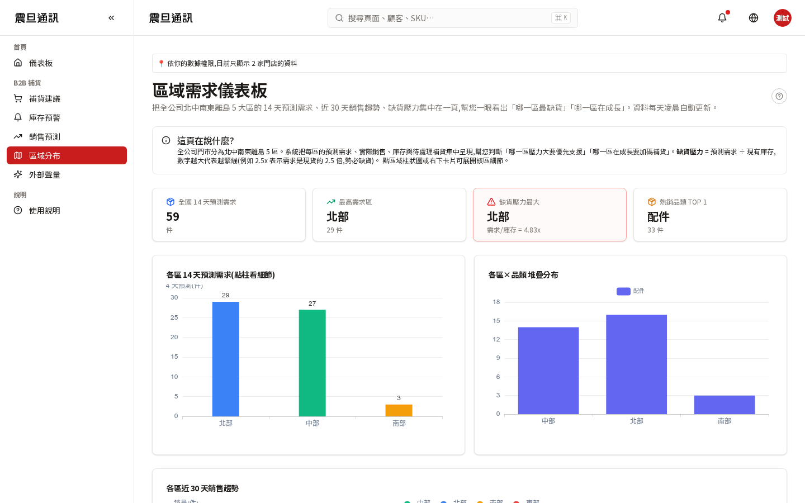
▲ 呈現同區域門店的相對表現；您的門店位置會被標示出來
本頁僅呈現「相對排名」與「同區平均值」，不會揭露其他經銷商的絕對數字——保護每家門店的商業機密。
3-2 外部聲量
對應頁面：/b2b/social-signals/（頁面標題「外部聲量訊號」；經銷商角色預設無側欄入口）
本頁彙整公開市場對相關品類、品項的聲量資料（來源為 PTT / Mobile01 / Dcard 貼文與 Google 趨勢，每 4 小時自動抓取），供您參考市場趨勢。經銷商角色預設不在側欄，若有需求請聯絡窗口討論是否加開 b2b.social.read 權限。
步驟 02 —— 外部聲量：公開市場資訊
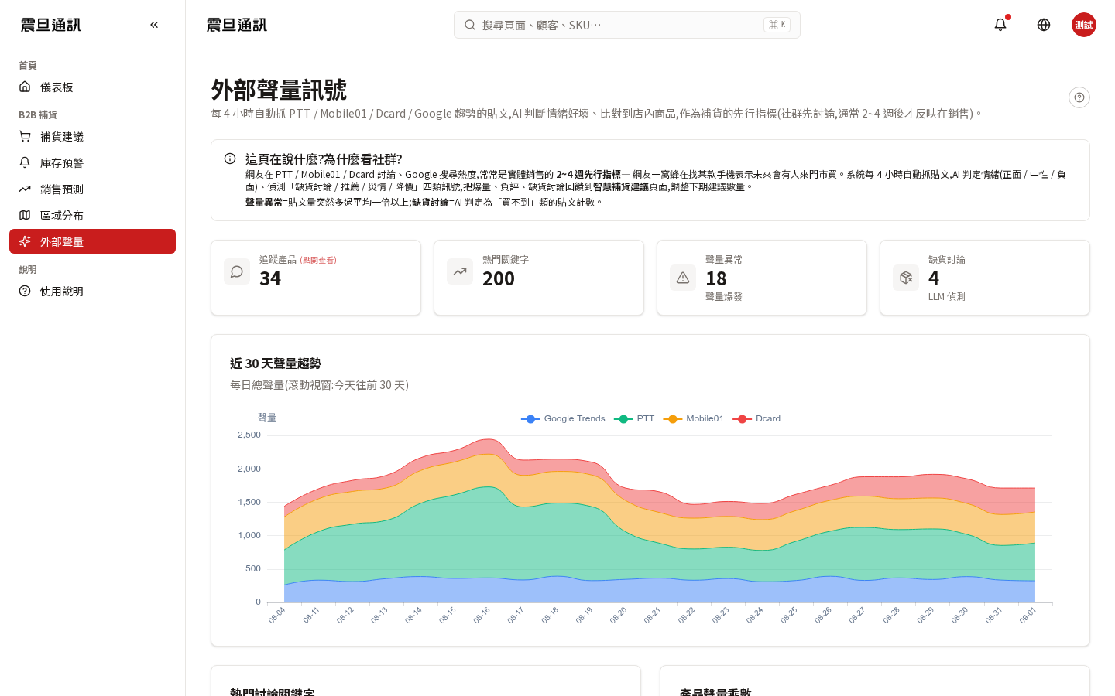
▲ 所有資料來自公開來源；可看聲量趨勢、關鍵字
使用建議
- 聲量突然上升的品項，可視為近期可主推的機會
- 聲量下降的品項，若庫存偏多可考慮搭配促銷
- 外部聲量與 2-3 銷售預測搭配看，判斷會更準

3-3 競業行情
對應頁面：/b2b/competitors/（頁面標題「競業行情」；經銷商角色預設無側欄入口，需向震旦端加開 b2b.competitor.read 權限）
【這是什麼】本頁幫您掌握台灣主要 3C 通路（傑昇、神腦、台灣大 myfone、全國電子、中華電信、遠傳、燦坤熱門）對相同品項的當前售價，讓您了解震旦這邊的定價在市場上處於什麼位置；同時列出「競業有賣、我方未上架」的品項，供貴公司評估是否引進。
【頁面上有三個分頁】
- 比價：我方每一個 SKU 對照各競業當前最低售價與價差；欄位為「我方商品 / 我方價 / 競業最低 / 價差 / 各家」——負值（綠）表示我方較便宜、正值（紅）表示我方較貴；可用搜尋框輸入商品名稱（例：iPhone、Galaxy、SHARP）縮小範圍。
- 競業獨賣：競業有賣、我方未上架的品項清單，附「LLM 分析的未上架原因」；供貴公司內部評估是否引進，也可依通路（傑昇 / 神腦 / myfone / 全國 / 中華 / 遠傳）篩選。
- 通路統計：各通路的品項數、已配對數、配對率、平均價、最後抓取時間；可從「最後抓取」判斷資料是否還新。
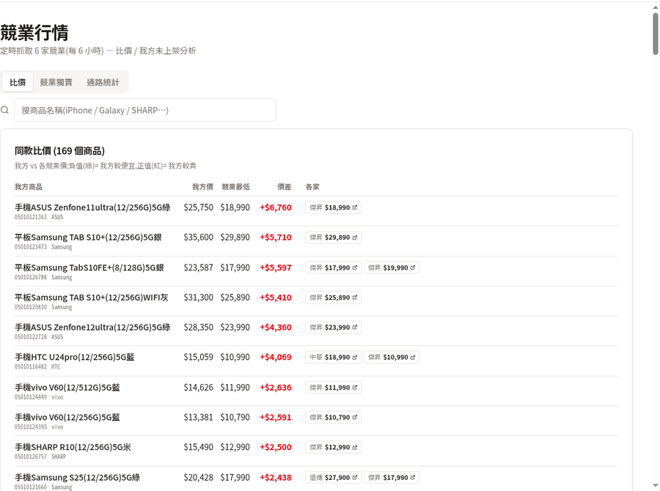
▲ 比價分頁：對照各通路售價與價差（負值＝我方便宜、正值＝我方較貴）
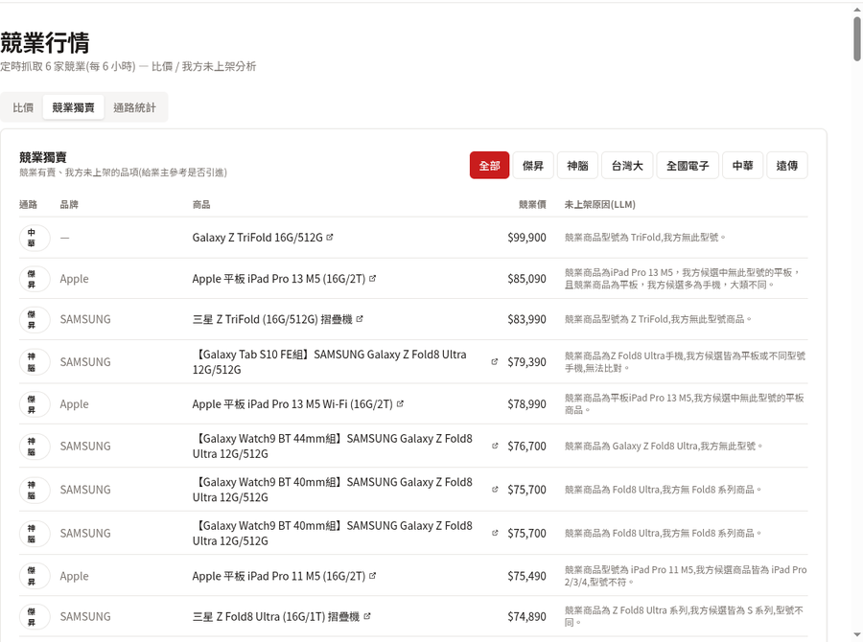
▲ 競業獨賣分頁：別家有賣、我方未上架的品項，附 LLM 未上架原因
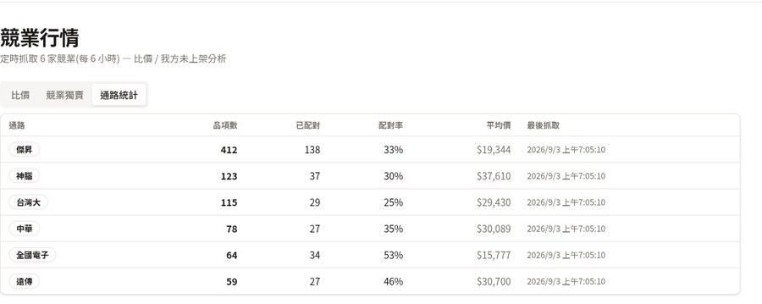
▲ 通路統計分頁：各通路品項數／已配對／配對率／平均價／最後抓取時間
【怎麼用（實務場景）】
- 議價底氣：當客戶拿別家報價來砍價，先在「比價」查同款當前市場行情，判斷該筆是否值得讓利。
- 引進評估：從「競業獨賣」看到市場熱賣但我方尚未上架的新機，可回饋給總部進貨部或您的震旦窗口評估。
- 定價檢視：週期性檢視「比價」中價差長期為正（我方偏貴）的品項，回饋窗口反映定價競爭力。
【資料多久更新】系統每 6 小時自動抓取一次外部售價資料；「通路統計」的「最後抓取」欄可看實際更新時間。部分通路（例如傑昇）以 99999 元代表「洽門市 / 詢價」的哨兵值，系統會顯示為「洽門市」而非拿去計算價差，請勿誤解為實際定價。
⚠️ 權限備註：經銷商角色（CHAN_PART）在系統中未包含在此頁面的預設 allow 列表；若貴公司窗口確有查看競業行情的需求，請聯絡您在震旦的窗口討論是否加開 b2b.competitor.read 權限。此頁資料屬於震旦匯集的外部公開情報，資料授權範圍請以貴公司與震旦之間的合約規範為準。
第四章 常見情境與求助
實務上經銷商夥伴最常問的三件事

4-1 補貨數字看起來不對怎麼反映
若您看到 AI 補貨建議的數字與您現場判斷差異很大（例如建議補 50 台但您覺得只需 20 台），請依下列方式反映：
- 先看該筆建議的「理由」（點該列展開），了解 AI 是依什麼算的
- 若理由確實與現場狀況不符（例如上週有特別的檔期不會再重複），請截圖該筆建議
- 聯絡您在震旦的窗口（區域業務或客服），提供截圖與您的判斷數字，說明差異原因
- 震旦這邊會請區域業務或總部同仁進系統做調整，並將您的回饋納入 AI 學習資料
您的每一次回饋都會讓 AI 更準——這是持續改善的過程，請不要覺得麻煩。差異太大時「不反映而自行忽略」反而會讓下次更不準。
4-2 忘記密碼／被鎖定的處理路徑
忘記密碼
- 聯絡您在震旦的窗口（區域業務或客服），請對方協助
- 震旦系統管理員會在後台重設您的密碼並產生一次性連結
- 您打開連結後自己設定新密碼（管理員不會知道您的新密碼）
帳號被鎖定
連續輸入錯誤密碼超過 5 次會自動鎖定，防止有人暴力嘗試。解鎖方式與「忘記密碼」相同：聯絡窗口請管理員解鎖，通常一併重設密碼。系統在 15 分鐘後也會自動解鎖，但建議還是聯絡窗口確認一下比較安心。
MFA 手機不見了
若您有綁定手機驗證碼（MFA），手機遺失時同樣聯絡窗口——震旦系統管理員可以在後台重設 MFA，您下次登入時會被要求重新綁定新手機。
4-3 您看不到會員資料是設計不是 Bug
您可能會覺得「為什麼我這家店賣給客人的手機資料我都看不到」——這是刻意的安全設計，不是系統少功能。原因如下：
- 保護消費者個資，符合個資法規範
- 會員資料屬於震旦集團的資產（依合約規範），不會外流給經銷商
- 避免會員資料在多方流轉時發生外洩，追不到源頭
如果您有客戶查詢的合理需求（例如客戶回店保養想調閱資料），請走「客服流程」由震旦客服代查——不是由您直接查詢系統。這雖然多一步，但可以留下完整的查詢紀錄，未來若有任何爭議都追得到源頭。
4-4 畫面上某個地方沒有資料怎麼辦
您可能會看到某些頁面或圖表顯示為空白，這通常有三個原因：
- 該項目本店最近沒有相關資料（例如本店沒有斷貨風險，庫存預警就會是空的——這是好事）
- 開發驗證環境資料量少，正式上線後會有真實資料流入
- 系統正在計算中（AI 預測通常每天凌晨更新一次）
若確認不是上述原因（例如您很確定有斷貨風險但預警頁卻是空的），請聯絡窗口反映。

附錄 手邊備查資訊
名詞小抄、使用說明頁、聯絡窗口

A. 名詞小抄
- 補貨建議：AI 依銷售歷史、庫存、預期需求算出的「建議補多少」的清單
- AI 信心度：AI 對自己這個建議有多少把握（0-100%）；60% 屬中等、80% 以上算高信心
- 庫存預警：目前庫存低於安全水位、近期可能斷貨的品項
- 銷售預測：對未來一段時間（通常 14 天）的預期銷量
- 區域分布：您在所屬區域中相對於其他經銷商的排名（只看相對值、不看絕對值）
- 外部聲量：來自社群、新聞、搜尋等公開來源的市場熱度資訊
- MFA（二次驗證）：登入或進敏感頁時，除帳密外還要輸入手機驗證碼，用來確認是本人操作
B. 使用說明頁
對應頁面：/help/、/help/manual/
系統內建了「使用說明」頁，可從左側選單最下方進入，收錄各功能的簡短說明——遇到問題時可先看那頁再聯絡窗口。
附錄 —— 系統內建使用說明頁
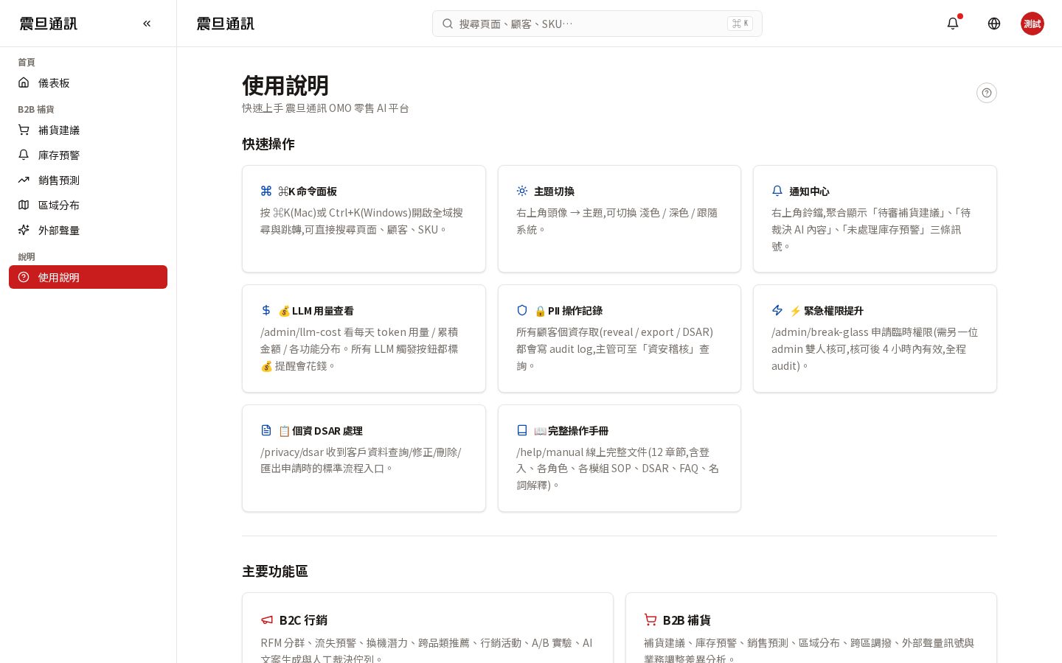
▲ 若手邊沒有這本手冊時，可從系統左側選單「使用說明」查閱
C. 聯絡窗口
請向您在震旦端的專屬窗口（區域業務或客服代表）取得聯絡方式，並記錄在此。
窗口姓名：______________________
聯絡電話：______________________
電子信箱：______________________
服務時間：______________________
D. 對照目錄草稿有落差的地方
本手冊撰寫時，實際登入 dev 環境驗證後發現與目錄草稿有以下差異，已依實測結果調整：
- 目錄草稿「1-2 為什麼您的選單只有五項」——經核對前端側欄設定（frontend/src/components/layout/sidebar.tsx），經銷商角色（CHAN_PART）預設側欄只有四項：儀表板、補貨建議、庫存預警、使用說明。銷售預測 / 區域分布 / 外部聲量在系統中存在但預設不在您的側欄。本手冊據此修正為「四個項目」
- 目錄草稿假設經銷商對補貨可能「有寫入權」——實測經銷商角色以「查看與確認」為主，若需在系統內直接操作核可，需另行申請加開。本手冊 2-1 以此保守版寫
- 經銷商刻意看不到會員資料，實測 /b2c/member-lookup/ 與 /admin/users/ 皆被 403 阻擋，本手冊 1-2 以實測畫面呈現
本手冊 v2 (2026-09-02) 修訂重點：(1) 1-2 側欄項目由「七項」修正為經核對 sidebar.tsx 後的實際「四項」（儀表板 / 補貨建議 / 庫存預警 / 使用說明）；(2) 銷售預測 / 區域分布 / 外部聲量 對應頁面在系統中存在但經銷商角色預設不在側欄；(3) 3-1 區域分布補上頁面實際標題「區域需求儀表板」；(4) 3-2 外部聲量資料來源改為 PTT / Mobile01 / Dcard / Google 趨勢；(5) 每章補上「對應頁面：/xxx/yyy」。

